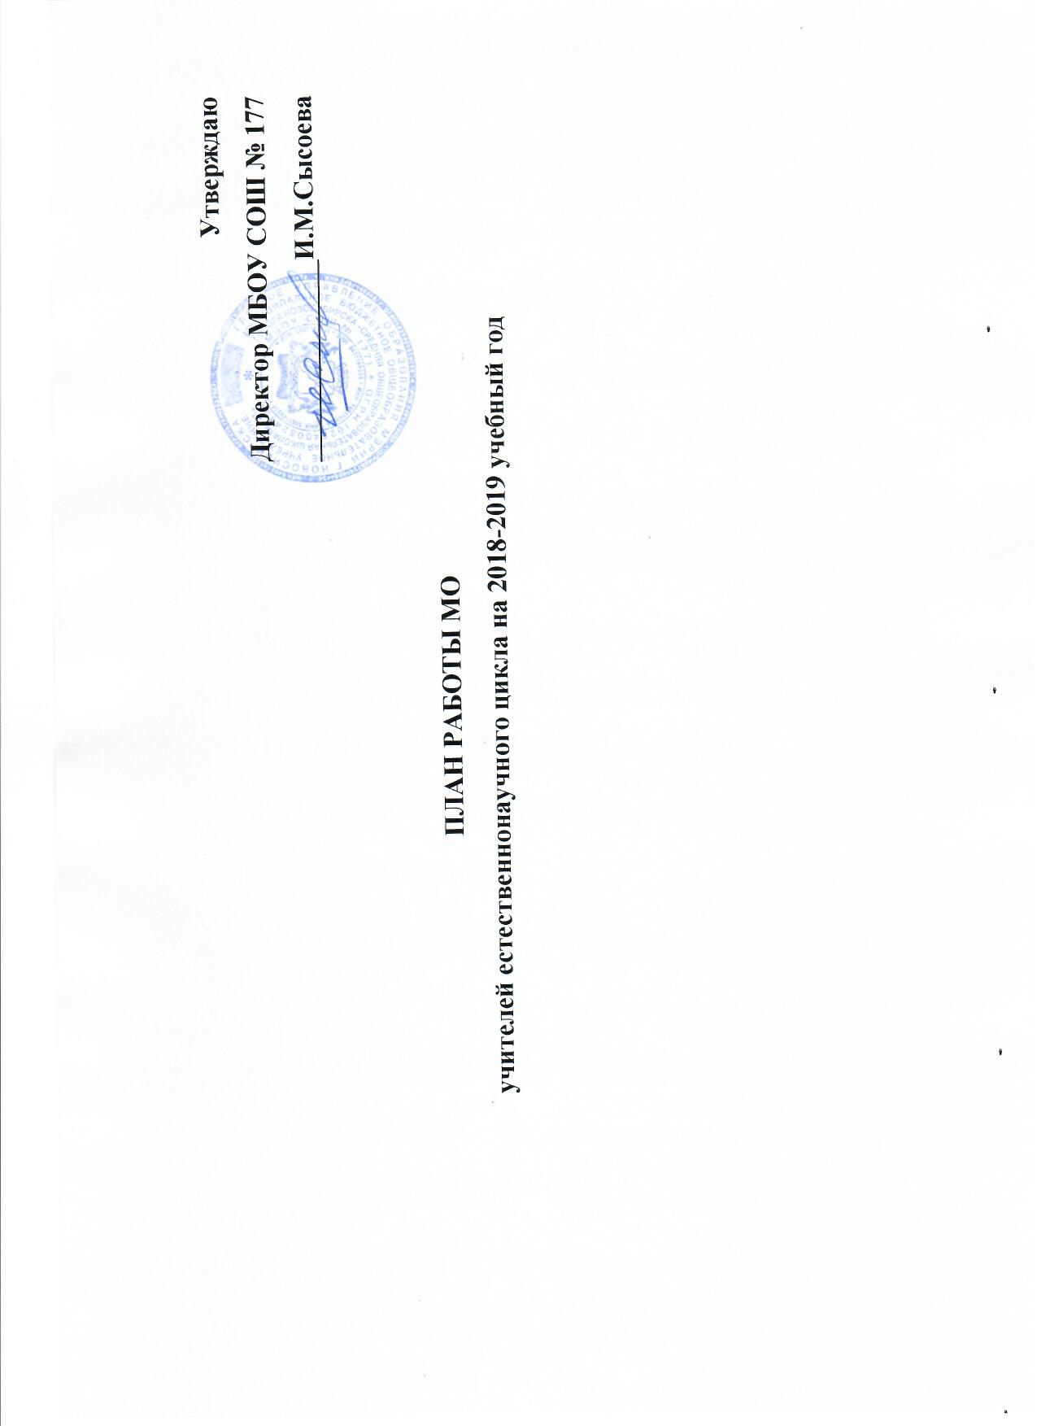

Методическая тема школы «Развитие профессиональных компетентностей педагогов как фактор достижения современного качества образования и воспитания обучающихся в условиях реализации ФГОС»
Методическая тема МО «Развитие профессиональных компетентностей педагогов как фактор достижения современного качества образования и воспитания обучающихся в условиях реализации ФГОС»
Цель методической работы: применение технологий, способствующих формированию практических умений и навыков анализа информации, самообучения, смыслового чтения и работы с текстом, расширение использования информационно-коммуникационных технологий, метода проектов.
Задачи:
- продолжить работу по совершенствованию уровня профессионального мастерства педагога по вопросам педагогики, теории предмета, психологии, для повышения качества естественнонаучного образования учащихся, для подготовки и сдачи ГИА;
-способствовать развитию познавательного интереса к предметам естественнонаучного цикла посредством вовлечения школьников 5-11 классов в организацию проектной, исследовательской деятельности на уроках, во внеурочную работу;
- способствовать воспитанию здоровой личности, готовой к жизни в высокотехнологичном, конкурентном мире.

 | Сентябрь | Октябрь | Ноябрь | Декабрь | Январь | Февраль | Март | Апрель | Май | Июнь
Теоретические и практические семинары
Предметные недели, олимпиады, конференции |  | Школьный этап олимпиад по астрономии, биологии, географии, физике и химии, экологии. Предметная неделя биологии, химии. | Городские олимпиады.  Неделя географии |  | Школьная научно-практическая конференция | Неделя биологии и химии |  | Неделя космоса
Аттестация, работа по повышению мастерства, наставничество | Выбор тем самообразования | 1.Прохождение курсов по повышению квалификации по предметам, по подготовке к ЕГЭ.  2. Работа с молодым специалистом Барсуковой В. А. (наставник Олексенко И. Н.) согласно плану работы.
Срезовые работы | Входной контроль | 6 кл., география «Географические координаты»  8 кл., физика «Расчет количества теплоты, необходимого для нагревания тела»  9 кл.,биология «Молекулярный уровень организации живой природы» | 8 кл., география «Климат России»  7 кл., физика «Плотность вещества»  9 кл., физика «Законы движения механики»  10 кл., химия «Углеводы»  7 кл., биология «Тип членистоногие» | 9 класс, география «Центральная Россия»  9 кл., химия «Неметаллы»  8 кл., «Простые вещества»  6 кл.,биология «Строение семян»  11 кл.,Своевременное эволюционное учение» | 11 кл., физика «Оптика»  10кл., физика «Основы МКТ» | 7 кл., география «Северная Америка»  8 кл., химия «Изменения, происходящие с веществами» | 10 кл., география «НТР и мировое хозяйство»  11 кл., «География США»  8 кл., «Сопротивление, сила тока и напряжение»  11кл., химия «Неметаллы»  5 кл., биология «Признаки растений»  10кл., «Индивидуальное развитие организмов" | 8 кл., биология «Анализаторы» | Промежуточная аттестация в 5, 6,7, 9, 11 классах | Промежуточная аттестация в 8, 10 классах
Подготовка к ГИА в 9 классах | Консультации по подготовке к экзаменам по биологии, физике, химии |  |  |  | Тренировочное тестирование по демонстрационным материалам |  |  | Тренировочное тестирование по демонстрационным материалам
Подготовка к ГИА в 11 классах | Консультации по подготовке к экзаменам по биологии, физике, химии |  |  |  | Тренировочное тестирование по демонстрационным материалам |  |  | Тренировочное тестирование по демонстрационным материалам
Проверка тетрадей |  |  | География «Система работы учителя с рабочими тетрадями» (7 кл) | Химия «Система и качество проверки, объем работ» (8 кл) | Физика «Система работы и качество проверки, объем работ (9 кл)» |  | Биология «Система и формы работы» (6 кл)
Заседания МО | 1.Анализ работы МО за 2017-2018 уч.год.  2.Анализ результатов ГИА за 2017-2018 уч. год  3.План работы МО на 2018-2019уч. г. 3.О внесении изменений в рабочие программы  4.Утверждение плана по подготовке к ГИА и ЕГЭ  5.Рассмотрение и принятие КИМов на 2018-2019 уч. год.  6.Подготовка к школьным олимпиадам. | 1.Обсуждение итогов входного контроля в 5-11х классах .  2.Работа с детьми с ОВЗ  3.Организационные вопросы | 1. Обмен опытом по совершенствованию методик преподавания, изучение передового педагогического опыта  2. Работа с электронными учебниками на уроках естественнонаучного цикла  3.Обсуждение итогов школьной олимпиады  4.Подготовка к научно-практической конференции.  5.Обсуждение итогов срезовых работ .  6.Работа со слабоуспевающими детьми. |  | 1. Проектная деятельность на уроках и во внеурочное время  2.Обсуждение итогов срезовых работ по химии, биологии, физике, географии  3.Обсуждение прохождения программ за 1 полугодие  4. Работа с одаренными детьми |  | 1..Реализация личностно-ориентированного подхода в образовании в условиях инклюзивного обучения.  (анализ работы с детьми ОВЗ)  2.Обсуждение итогов срезовых работ  3.Обсуждение УМК на 2019-2020 учебный год. 4.Работа со слабоуспевающими детьми. |  | 1.Обсуждение результатов ВПР в 5, 6, 7 и 11 классах. | 1.Обсуждение выполнения рабочих программ за 2018-2019учеб. год  2.Обсуждение результатов промежуточной аттестации  3.Обсуждение рабочих программах и календарно-тематических планов на 2019-2020 учебный год  4.Обсуждежение предварительных результатов по ГИА  5.Обсуждение анализа работы МО учителей естественно научного цикла за 2018-2019 учеб. год
Районные мероприятия | Семинар по химии «Современные образовательные технологии в образовательном процессе» (МБОУ СОШ №59) | Мастер-класс «Использование цифровых технологий естественнонаучных лабораторий в биологическом образовании» | Турнир по биологии для учащихся 8 классов «Приоткрывая тайну»  Семинар учителей физики «Инновационные методы и технологии в условиях реализации ФГОС» | Научно-практическая конференция для 9-11 классов. | Мастер-класс для учителей физики «Формирование исследовательской деятельности учащихся» ( лицей №113)  Семинар для учителей биологии «Цифровые ресурсы и их использование на уроках биологии» (М БОУ СОШ №7) | Интеллектуальная игра по химии для учащихся 9 классов «Мир открытий»  Семинар для учителей физики «Проектирование современного урока» (лицей №113) | Районный этап НПК для 5-8 классов | Районный этап НПК для 5-8 классов  Интеллектуальная игра по физике «Эрудит» , игра «Птицеград»

